FORMULARZ ZBIERANIA OPINII

Formularz jest częścią włączania mieszkańców w proces rewitalizacji Witomina. Planowane są takie działania, które mają:
- poprawić bezpieczeństwo pieszych,
- lepiej urządzić tereny zielone na osiedlu.

Ten formularz służy do zbierania Twoich opinii. Chcemy wiedzieć, które osiedlowe przestrzenie, w tej części Witomina, która jest objęta rewitalizacją, wymagają zmian.
Jak będziemy to robić?
Opinie mieszkańców i mieszkanek będziemy poznawać m.in. na otwartych spacerach.
Każdy mieszkaniec może wziąć udział w spacerze z nami po okolicy. Spacery rozpoczynają się przy Przystani Widna 2A.
Daty spacerów to:
- 10 października 2025, o godzinie 10.30
- 16 października 2025, o godzinie 18.00
- 23 października 2025, o godzinie 17.30 (z tłumaczeniem w j. ukraińskim)
Co jeśli nie mogę wziąć udziału w spacerze?
Wypełnij poniższy formularz i przekaż nam swoje opinie! Wypełniony formularz możesz:
- wysłać pocztą na adres:
Laboratorium Innowacji Społecznych
ul. Żeromskiego 31
81-346 Gdynia
z dopiskiem: „Konsultacje społeczne WITO.6.”,
- wysłać skan e-mailem na adres:
rewitalizacja@lis.gdynia.pl
z tytułem: „Konsultacje społeczne WITO.6.”,
- złożyć osobiście w sekretariacie LIS przy ul. Żeromskiego 31 w Gdyni
lub w Przystani Widna 2A
Czy formularz mogę wypełnić tylko papierowo?
Nie, formularz możesz też wypełnić online na stronie: www.konsultujemy.gdynia.pl. Znajdź tam proces dotyczący osiedlowych przestrzeni na Witominie i wypełnij formularz.
Do kiedy można wypełnić formularz?
Wasze opinie zbieramy do 7 listopada 2025 r.
Co się z tym dalej wydarzy?
Po przeanalizowaniu wniosków ze spacerów i wypełnionych formularzy, zaprosimy mieszkańców do pracy warsztatowej - czyli wypracowania rekomendacji zmian.
Te zmiany będą mogły być wdrożone w ramach rewitalizacji tej części Witomina.

CZĘŚĆ 1. PYTANIA OGÓLNE

- Czy mieszkasz na podobszarze rewitalizacji obejmującym północno-zachodnią część dzielnicy Witomino?
Rewitalizację prowadzimy na obszarze zaznaczonym na mapie - między lasem, ulicami Rolniczą i Chwarznieńską. |  |  |  | 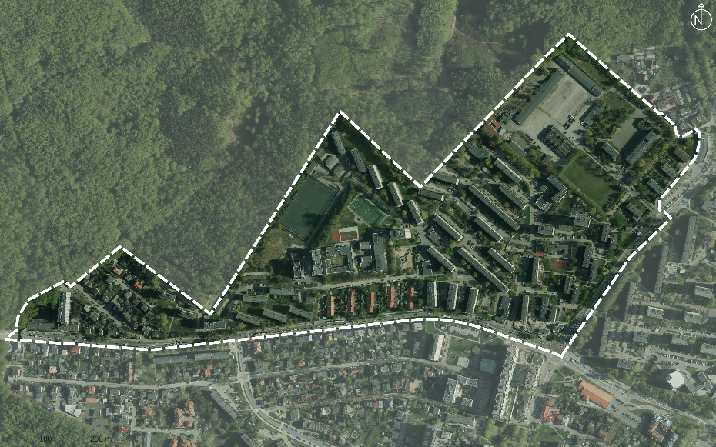
 | TAK (wybierz ulicę poniżej) |  |  |  |  |  |  | NIE (wybierz opcję poniżej)
 | Chwarznieńska  2A-40 parzyste, 124-138 parzyste |  |  |  |  |  |  | W innej części Witomina
 | Nauczycielska |  |  |  |  |  |  | W innej dzielnicy Gdyni
 | Pogodna |  |  |  |  |  |  | W innym mieście
 | Rolnicza
 | Sosnowa
 | Strażacka
 | Uczniowska
 | Widna
 | Żywiczna
 | Inna:
- Poza zamieszkaniem, jakie są Twoje związki z tym obszarem?
Wybierz wszystkie odpowiedzi, które do Ciebie pasują.
 |  | Pracuję tu
 |  | Odwiedzam rodzinę/znajomych
 |  | Uczę się tu w szkole/moje dziecko uczy się tu w szkole
 |  | Moje dziecko chodzi tu do żłobka
 |  | Moje dziecko chodzi tu do przedszkola
Korzystam/moje dziecko korzysta z terenów sportowo-rekreacyjnych
(w tym z placów zabaw)
 |  | Korzystam ze sklepów, punktów usługowych
 |  | Inne - jakie?
- Jak głównie przemieszczasz się po podobszarze?
Wybierz wszystkie odpowiedzi, które do Ciebie pasują.
 |  | Pieszo
 |  | Pieszo z małym dzieckiem
 |  | Rowerem
 |  | Samochodem
 |  | Hulajnogą
 |  | Inaczej – jak?
- Poczucie bezpieczeństwa
Pytając o poczucie bezpieczeństwa chcemy dowiedzieć się, jak bardzo czujesz się bezpiecznie w swojej okolicy.
Na to poczucie wpływają różne rzeczy, na przykład:
- ruch samochodów, rowerów i pieszych (bezpieczeństwo na drodze),
- oświetlenie ulic i podwórek,
- wygląd i porządek w przestrzeni,
- zachowanie innych osób.
Każdy z nas może czuć się inaczej w tych samych miejscach.

Prosimy, abyś ocenił(a) swoje poczucie bezpieczeństwa w skali:
1 (bardzo źle), 2 (raczej źle), 3 (ani źle, ani dobrze), 4 (raczej dobrze), 5 (bardzo dobrze).

1 |  |  | 2 |  |  | 3 |  |  | 4 |  | 5
- Jakie słowa najlepiej charakteryzują Witomino?
Zaznacz 3 słowa, które według Ciebie najlepiej opisują tę część Witomina.
spokojne |  |  |  |  | zaniedbane |  |  |  |  | brudne
przyjazne |  |  |  |  | bezpieczne |  |  |  |  | głośne
zadbane |  |  |  |  | ciemne |  |  |  |  | zwyczajne
inne - jakie?

- Z czym kojarzy Ci się Witomino?
Prosimy Cię o zapisanie słów lub zdań, które kojarzą Ci się z Witominem.
To mogą być różne słowa – nie tylko przymiotniki (np. „zielony”), ale też inne, jak rzeczowniki (np. „las”) czy czasowniki (np. „spacerować”).
Podaj maksymalnie trzy określenia, które Ci przychodzą do głowy.

CZĘŚĆ 2. MIEJSCA „NEGATYWNE”

Teraz prosimy Cię o wskazanie miejsc w Twojej okolicy, które oceniasz źle.
W kolejnych dwóch pytaniach:
- podaj co najmniej jedno miejsce, ale nie więcej niż trzy miejsca;
- napisz też, dlaczego uważasz to miejsce za negatywne.
Spróbuj wskazać miejsce jak najdokładniej, np.:
- ulica lub chodnik – podaj jej nazwę lub skąd dokąd prowadzi,
- podwórko – wskaż dokładną lokalizację,
- okolica budynku – napisz, o który budynek chodzi i z której strony.

- Wskaż miejsca na terenie podobszaru, które celowo omijasz i z jakiego powodu.
- Wskaż miejsca, których nie lubisz, ale z różnych powodów z nich korzystasz / przechodzisz. Wyjaśnij dlaczego?

CZĘŚĆ 3. MIEJSCA „POZYTYWNE”

Teraz prosimy Cię o wskazanie miejsc w Twojej okolicy, które oceniasz dobrze.
W kolejnych dwóch pytaniach:
- podaj co najmniej jedno miejsce, ale nie więcej niż trzy miejsca;
- napisz też, dlaczego uważasz to miejsce za pozytywne.
Spróbuj wskazać miejsce jak najdokładniej, np.:
- ulica lub chodnik – podaj jej nazwę lub skąd dokąd prowadzi,
- podwórko – wskaż dokładną lokalizację,
- okolica budynku – napisz, o który budynek chodzi i z której strony.

- Wskaż miejsca, które lubisz i które są w porządku.
- Wskaż miejsca, które lubisz, ale wymagają one poprawy. Wyjaśnij dlaczego?

- PŁEĆ
 | Mężczyzna |  | Kobieta |  |  |  | Nie chcę podawać
- WIEK
 | Poniżej 18 |  |  |  | 35-54
 | 18-24 |  |  |  | 55-74
 | 25-34 |  |  |  | 75 lat i więcej

Dziękujemy za wypełnienie formularza.

Twój głos pomoże nam lepiej zaplanować zmiany w przestrzeni osiedlowej Witomina.

Chcesz dowiedzieć się więcej? Skontaktuj się z nami!

Dział Rewitalizacji
Laboratorium Innowacji Społecznych

e-mail: rewitalizacja@lis.gdynia.pl
tel.: 58 727 39 21

fb: GdyniaOdNowa
www.gdyniaodnowa.pl

